Zasady oceny stanu technicznego
Podczas użytkowania maszyn zdarzają się nieprawidłowości w pracy mechanizmów, które nazywają się niedomaganiami lub usterkami, które prowadzą do uszkodzenia. Na przykład do niedomagań zalicza się nierozwijanie przez silnik pełnej mocy, nieszczelność układu hydraulicznego, niemożność włączenia odpowiedniego biegu w skrzyni przekładniowej, zatarcie się łożyska. W czasie użytkowania maszyny może powstawać wiele różnych niedomagań - tym więcej, im maszyna jest bardziej złożona i mniej doskonała pod względem konstrukcyjnym i technologicznym. Częstotliwość i ilość powstających usterek w bardzo dużym stopniu zależy od jakości obsługi technicznej i sposobu eksploatacji maszyny. Najczęściej niedomaganiom mechanizmów maszyny towarzyszą mniej lub bardziej charakterystyczne objawy - drgania, stuki, przegrzewanie się elementów, przecieki w połączeniach itp.
Najczęściej zdarzają się niedomagania typowe, które wynikają z naturalnego zużycia części maszyn. Zazwyczaj w instrukcjach obsługi danej maszyny są one przewidziane i opisane. Natomiast usterki nietypowe powstają zazwyczaj w wyniku wad materiałowych i produkcyjnych. Często też spowodowane są niedbałą eksploatacją maszyny.
Ujawniające się niedomagania i narastające z czasem zużycie części i mechanizmów mogą stać się przyczyną poważnych uszkodzeń, a nawet zniszczeń pewnych części w maszynie.
Awarie i związane z nimi przestoje maszyn, zwłaszcza w okresach terminowych prac polowych, powodują duże straty i powiększają koszty produkcji. Dlatego tak ważne jest sprawdzenie stanu zużycia części i mechanizmów maszyny oraz wykrycie i usunięcie niedomagań przed skierowaniem jej do prac produkcyjnych. Zapewnienie niezawodności maszyny w okresach pilnych prac rolniczych jest sprawą bardzo ważną dla zapewnienia prawidłowej eksploatacji.
Kryteria zużycia. Rozróżnia się trzy zasadnicze kryteria zużycia (uszkodzenia):
- zużycie dopuszczalne,
- zużycie graniczne,
- zużycie niszczące (awaryjne).
Zużycie dopuszczalne charakteryzuje się tym, że zmiana wymiarów, kształtu lub właściwości materiału pozwala jeszcze na dalszą poprawną pracę części maszyny przez dłuższy czas (najczęściej okres międzyremontowy).
Zużycie graniczne elementu maszyny następuje wówczas, gdy tempo narastania zużycia gwałtownie wzrasta i współpraca z innymi elementami jest nieprawidłowa albo gdy część maszyny po osiągnięciu zużycia granicznego zatraciła wartość użytkową i dalsza jej eksploatacja jest niewskazana. W wielu wypadkach takim elementom i częściom można ponownie przywrócić wartość użytkową przez regenerację.
Przy ustalaniu zużycia granicznego części i elementów, a także zespołów i całych maszyn uwzględnia się:
— kryteria techniczne, a więc tempo narastania zużycia i jakość współpracy elementów (mechanizmy do przekazywania mocy),
- kryteria technologiczne, tzn. jakość wykonywanych czynności i operacji (elementy robocze),
- kryteria ekonomiczne, czyli wielkość zużycia energii, materiałów pędnych i innych (silniki i zespoły napędowe),
- kryteria umowne, tj. wykonanie odpowiedniej ilości pracy przez maszyny, przestarzałość konstrukcji, brak gwarancji bezpieczeństwa, pogorszenie stanu powierzchni ochronnych i dekoracyjnych.
Zużycie niszczące (awaryjne) elementów zachodzi na skutek eksploatacji mechanizmów po przekroczeniu ich zużycia granicznego lub awarii maszyny. Tak zużytym elementom nie można już przywrócić wartości użytkowej i przeznacza się je na złom.
Sposoby wykrywania usterek i uszkodzeń
W maszynach podczas ich eksploatacji zdarza się duża rozmaitość niedomagań mechanizmów. Większość z nich można stosunkowo łatwo wykryć na podstawie charakterystycznych objawów zewnętrznych. Na duże trudności napotykamy przy ustalaniu rodzaju niedomagań odznaczających się dużym podobieństwem objawów. Stosunkowo największe trudności występują przy wykrywaniu niedomagań i ustalaniu zakresu koniecznych napraw mechanizmów elektrycznych, pneumatycznych i hydraulicznych oraz takich złożonych zespołów, jak silniki spalinowe. W wypadku silników spalinowych i skomplikowanych mechanizmów diagnostyka ma szczególne znaczenie. Częste badania diagnostyczne są jedyną drogą wykrycia niesprawności działania mechanizmów i ustalenia rodzaju zużycia poszczególnych części.
W celu wyeliminowania usterek ocenę stopnia zużycia maszyny należy prowadzić podczas eksploatacji, przeglądów okresowych, badań diagnostycznych i prac remontowych.
Metody oceny stopnia zużycia. Sprawdzanie maszyny przebiega od całości do szczegółów, tzn. w kolejności: maszyna — zespół — podzespół — część albo w kolejności odwrotnej.
Jakość pracy maszyny podczas eksploatacji kontrolowana jest za pomocą aparatury kontrolno-wskaźnikowej i oceny wizualnej. Szczegółowej oceny jakości pracy i sprawności maszyny dokonuje się natychmiast podczas okresowych przeglądów i badań diagnostycznych. Sprawdzenie maszyny polega na badaniu i mierzeniu rzeczywistych parametrów roboczych i porównywaniu ich z parametrami nominalnymi. Różnice między tymi parametrami określa w pewnym zakresie stopień zużycia. Badanie stopnia zużycia może być wykonywane dwoma metodami, tzn. metodą pośrednią i bezpośrednią.
Przy wykonywaniu badań diagnostycznych konieczna jest możliwość uruchomienia maszyny lub przynajmniej badanego zespołu. Informacje o stanie technicznym zespołów uzyskuje się na podstawie pomiarów pewnych parametrów. Na przykład, w celu określenia stopnia zużycia części hydraulicznej pompy zębatej w ciągniku mierzy się czas podnoszenia ciężaru zawieszonego na układzie dźwigniowym podnośnika. Analizuje się tu zależność między czasem podnoszenia a stopniem zużycia. Przy występowaniu większych luzów w pompie czas podnoszenia ciężaru wydłuża się.
Jedną z metod badania maszyny jest próba działania w warunkach normalnej eksploatacji. Maszyny rolnicze poddaje się próbom polowym. Osoby przeprowadzające próby z uruchomioną maszyną powinny mieć duże doświadczenie, aby mogły ocenić jakość pracy i sprawność działania poszczególnych zespołów badanej maszyny. W przypadku badania środka transportowego lub maszyny samojezdnej przeprowadza się próbę drogową na wybranym odcinku drogi.
O stopniu zużycia świadczy także ilość zużywanej energii na biegu maszyny luzem. W miarę bowiem wzrostu zużycia mechanizmów, zwiększa się zapotrzebowanie mocy na napęd nieobciążonej maszyny. Pomiaru tego można dokonać bezpośrednio —- przez sprawdzenie wielkości mocy zużywanej do napędu maszyny nieobciążonej lub po

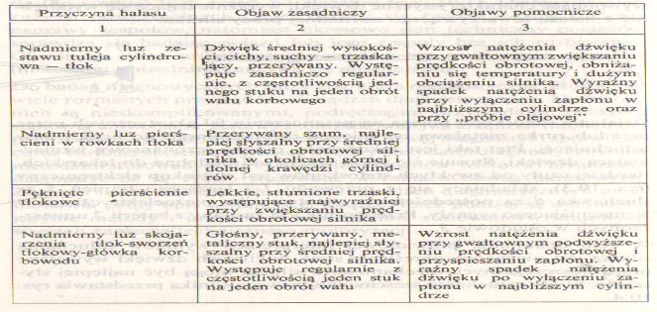
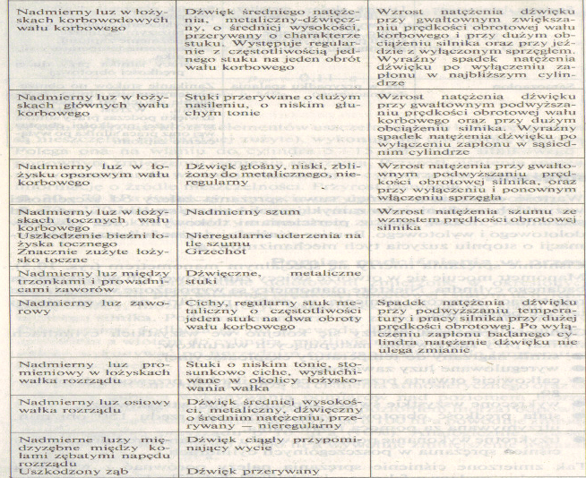
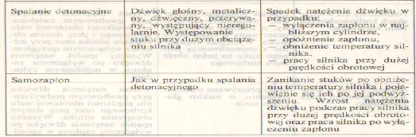
Rys. 6,2 Dźwiękowe objawy podstawowych niesprawności silników
Źródło: Mechanik pojazdów samochodowych T. Rychter WSiP 1987r.
średnio mierżąc czas trwania jej ruchu po wyłączeniu napędu (czas hamowania jest krótszy, jeżeli zużycie mechanizmu jest większe).
Wyniki pomiarów powinno się odnotować na specjalnych kartach, zwanych kartami diagnostycznymi. Wypełnione karty diagnostyczne są jakby metryczką stanu zużycia i usterek maszyny.
Zasady znakowania kolorami są następujące:
- części przeznaczone do ponownego montażu - kolorem zielonym lub w ogóle się nie oznacza,
- części przeznaczone do naprawy (regeneracji) - kolorem żółtym,
- części przeznaczone do brakowania (złomowania) - kolorem czerwonym.
Części współpracujące parami, nie kojarzone na zasadzie pełnej wymienności, powinny być oznakowane podczas demontażu, jeszcze przed weryfikacją.
Weryfikację przeprowadza się porównując wyniki oględzin i pomiarów z odpowiednimi kryteriami weryfikacji, takimi jak: dopuszczalne wartości luzów, zmiany stanu powierzchni, wymiarów, kształtów i twardości zużytych części, nieszczelności i spadki ciśnienia w danym układzie hydraulicznym itp. Kryteria te są ustalane na podstawie badań i doświadczeń. Zestawiane są w odpowiednich kartach lub instrukcjach weryfikacji.
Z instrukcji weryfikacji korzysta weryfikator przy wykonywaniu czynności weryfikacyjnych. W instrukcji tej określona jest kolejność operacji weryfikacyjnych, metody weryfikacji, rodzaj narzędzi i przyrządów pomiarowych, wymiary części i zużycia dopuszczalne oraz sposób kwalifikowania.
Prawidłowe przeprowadzenie weryfikacji wpływa na istotne obniżenie kosztów naprawy i stopień wykorzystania części nowych.
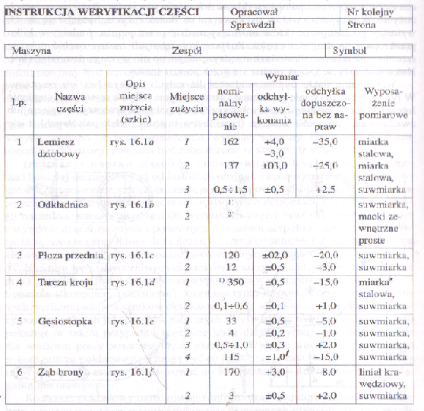

Rys. 6.4 Przykład instrukcji weryfikacji.
Źródło: Kuczewski J., Majewski Z.,: Eksploatacja maszyn rolniczych, WSiP, wydanie pierwsze, War szawa 1999
Zweryfikowane części wraz z protokółem weryfikacji zostają przekazane do rozdzielni. Zadaniem rozdzielni jest skompletowanie zestawu części niezbędnych do złożenia całego ciągnika.
Kierując się zaleceniami weryfikatora zawartymi w protokole weryfikacji, rozdzielca wysyła części wymagające naprawy na właściwe stanowiska naprawcze, a po naprawie przyjmuje je do rozdzielni wraz z wystawionym przez kontrolę jakości świadectwem odbioru, stwierdzającym zgodność części z warunkami technicznymi.

